二代安全保护箱
  - 快速入门指南
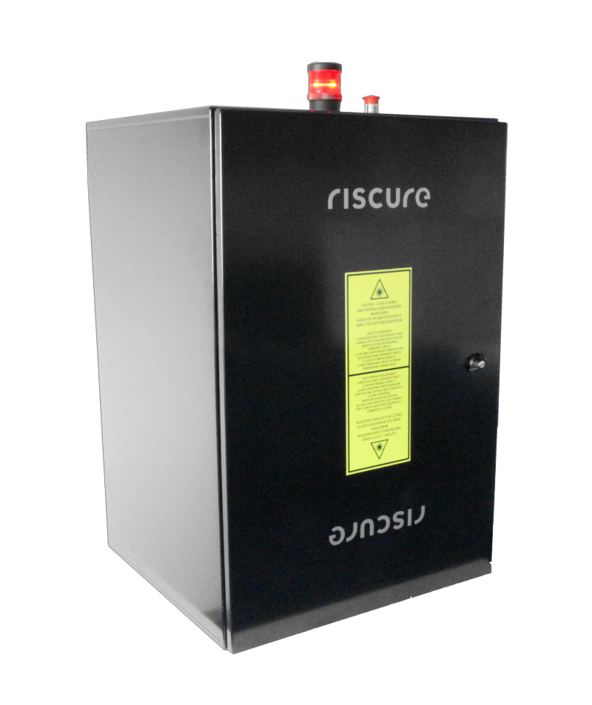
产品内容 2
产品功能概述 3
如何搭建设备 4
帮助和故障排除 8
技术参数 10
合规性声明 13

产品内容
产品包装中应包含安装二代安全防护箱的全部配件。

产品清单
数量 | 文字描述 | 图例 | 文中缩写
1 | 二代安全防护箱  - 外壳  - 警示灯透明外壳  - 2个磁吸LED灯条  - 2个磁吸线缆固定扣  - 2 把钥匙  - 内嵌直流电源 | 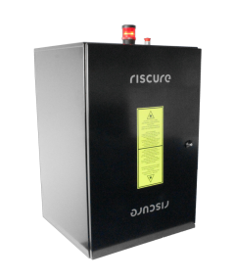
- | 12伏直流电源  交流输入100 - 240 V， 工频50 – 60赫兹， 一对P/S2输出端口。  本地格式插头电缆 | 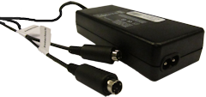  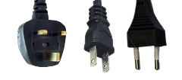 | PSU
1 | 此册”快速入门指南”

设备生产商
Riscure BV
Delftechpark 49, 2628 XJ Delft, The Netherlands
电话: +31 15 251 40 90, 传真: +31 15 251 40 99
电子邮件: inforequest@riscure.com
官方网页: www.riscure.com

产品功能概述
安全防护箱主要被用来为进行侧信道分析或故障注入测试时所使用的硬件设备和目标创造一个封闭的环境。其空间大小可以容纳具有较高组装高度的DPSS激光器，并且可容纳更为宽大的金属底座来固定表面的设备。
在关闭防护箱后，其严密的前舱门设计和全金属外壳可以有效地阻断激光和电磁辐射，从而保护操作人员的眼睛，以及周围设备不受到电磁干扰。
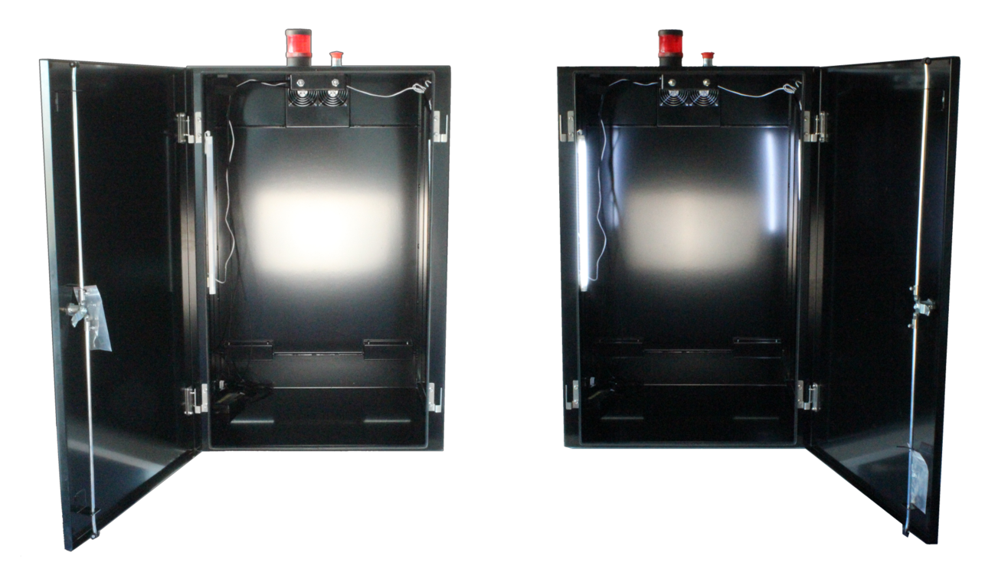
Figure 1 安全防护箱的前舱门被分别安装在左侧和右侧的示意图
与安全防护箱配套的是一部直流电源，用来为（最多两部）Riscure二极管激光器供电。
为限制可打开安全防护箱的操作人员的数量，前舱门带有门锁。当前舱门打开时，安全防护箱自动切断激光器的电源，并为内部照明电路供电。

如何搭建设备

安装直流电源
- 将电源插头线缆从箱子背面的线槽中穿过（防护箱底部左右各有一个开槽）。
- 将线缆与电源适配器相连接。
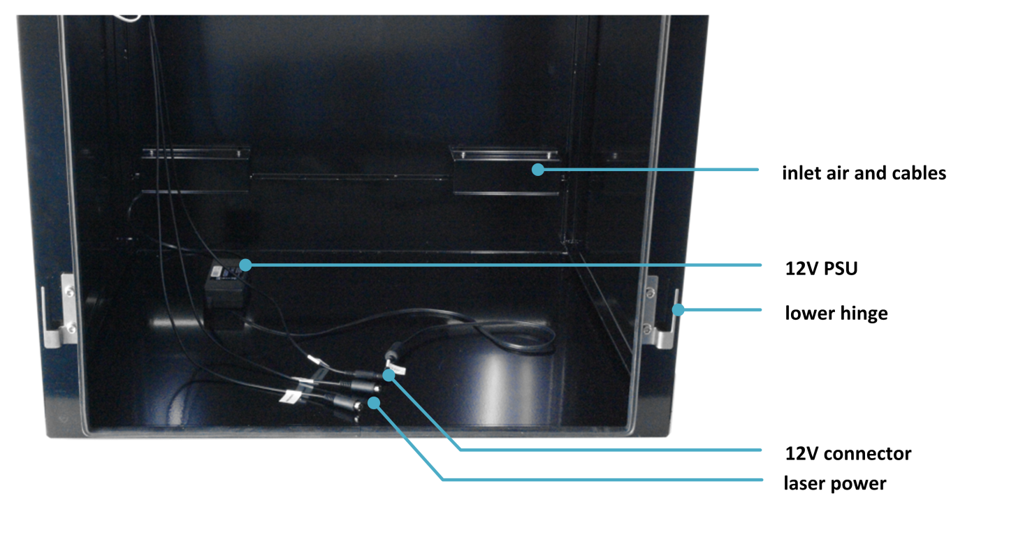
Figure 2 防护箱中线槽、电源、12伏输入接头、激光器电源和舱门挂钩示意图
- 将电源适配器的输出端子与防护箱的12伏输入端子相连接。当电源适配器故障时，用户只将可用的适配器输出再次与12伏输入端子相连即可。
- 将电源适配器输入电缆的插头接入插座。此时，内部照明电路应为箱内的LED进行供电。

安装警示灯
用户需要在使用防护箱前安装警示灯，步骤如下:
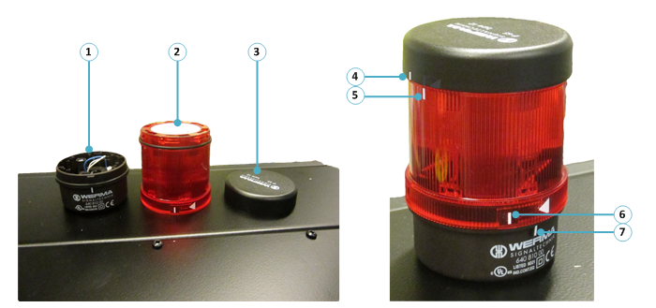
Figure 3 警示灯部件图示（左）和部件组装对齐标识（右）
- 将部件（3）从部件（1）上面拧下来。
- 再将部件（3）置于部件 （2）的顶部 。
将（4）和（5）号标记的白线对齐后，顺时针旋转部件（3）直到其锁死。
- 此时将部件（2）放在部件（1）上面。
将（6）和（7）号标记的白线对齐，顺时针旋转部件（2）直到其锁死。
警示灯中已安装了12伏灯泡。
若需要更换灯泡，请安相反顺序执行上述操作步骤。

安装激光器和光路设备
- 打开防护箱前舱门（必要时用先用钥匙打开门锁）。
- 确认防护箱以接通电源。
接通电源时，内部LED应点亮。
- 依照“二代激光工作站”快速入门指南中的描述组装激光设备。
- 将所有需接入防护箱外部设备的线缆从箱体底部的线槽中穿过。
- （若使用Riscure二极管光源）将激光器电源插头插入激光器。
- （若使用DPSS或AlphaNov PDM2+ HP激光器）将激光器电源插头接入互锁信号 （Interlock）线缆输入端。
- 关闭前舱门。

释放紧急断电按钮
为保证防护箱内的激光设备的正常供电，请务必保证此按钮在释放位置。
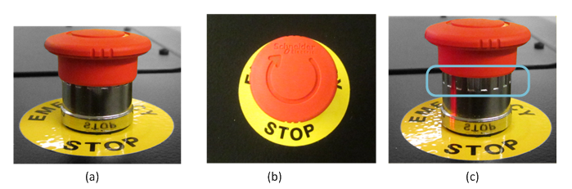
Figure 4 紧急断电按钮 处于断电状态(a), 旋转释放 (b), 处于释放状态(c).
释放紧急断电钮仅为保证激光器得到正确的供电或互锁信号。激光器的发射则需要Inspector软件来操控。
一旦按下紧急断电按钮，它将保持断电状态，直至用户将其释放。用户在释放断电按钮前，应确保紧急情况已得到排除。
即便没有紧急情况的发生，用户也可以使用此按钮来中断激光器的工作，保证在打开前舱门时不会有激光辐射出来。
前舱门只在打开后中断对激光器的供电，请按下紧急按钮来维持内部激光器的断电状态。

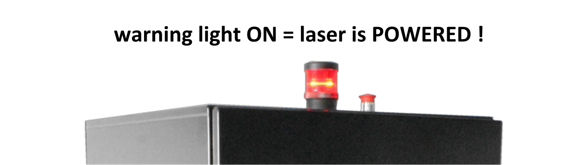
Figure 5 当警示灯亮起时，标识防护箱已向激光器通电

帮助和故障排除

常见问题
无法控制激光器 | 原因1: 防护箱前舱门未关闭。  应对办法1: 关闭并旋转舱门手柄，锁定舱门。
原因2: 紧急按钮未处于释放位置。
应对办法2: 顺时针旋转按钮，使其进入释放位置。
原因3: 激光器未连接12V电源
应对办法3: 将激光器的电源端子连接至12V输出，或将激光器的Interlock端子连接至12V输出。
警示灯不亮 | 原因1: 防护箱前舱门未关闭。  应对办法1: 见上问，应对办法1。
原因2: 紧急按钮未处于释放位置。
应对办法2: 见上。
原因3: 防护箱未接电源。
应对办法3: 请确认下列事项：
- 电源适配器输出已与防护箱供电输入端子相连。
- 电源适配器已连接至交流输入。
打开舱门后，箱内LED不亮 | 原因: 防护箱未接电源  应对办法: 见上一问题，应对办法3。

仍有问题?
请访问Riscure技术支持页面: http://support.riscure.com.

技术参数

工作环境
- 室温 20 – 30 °C, (68 – 86 °F)
请勿堵塞箱体通风口。

电源输入
- 12伏直流， 最大电流负载6.6 安， 最大功率 80 瓦。
- 两个5针P/S2端子，用于连接Risure激光产品或线缆。
请勿使用非Riscure提供的电源适配器，其性能和参数差异可对设备造成负面影响。

外壳
- 钢板，1.5毫米厚，黑色漆面。
- 顶部有通风口。
- 背部设有两个线槽。
- 内部2条12伏LED灯带。

舱门
- 带锁把手，门锁为双点插栓设计
- 锁栓在顶部与底部配有轴承配件
- 舱门可左侧固定，也可右侧固定

产品
- 尺寸 高 x 宽 x 深: 1050 x 700 x 670 [毫米], 41.34 x 27.56 x 26.38 [英寸].
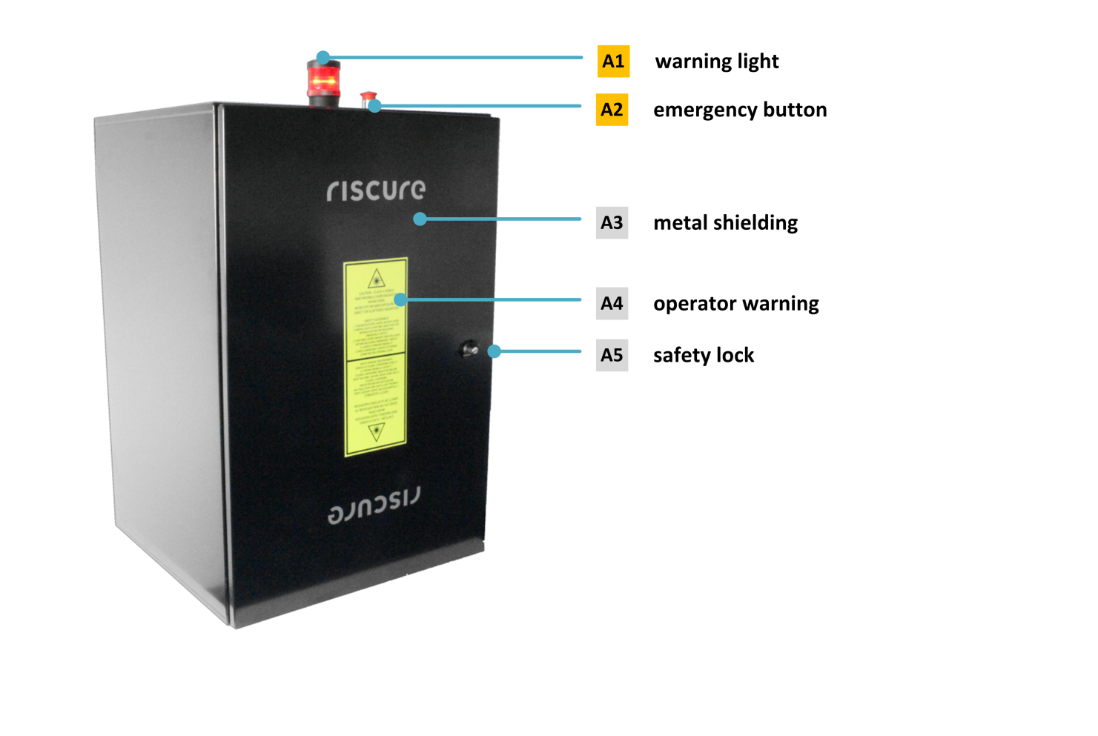
Figure 6 防护箱整体图
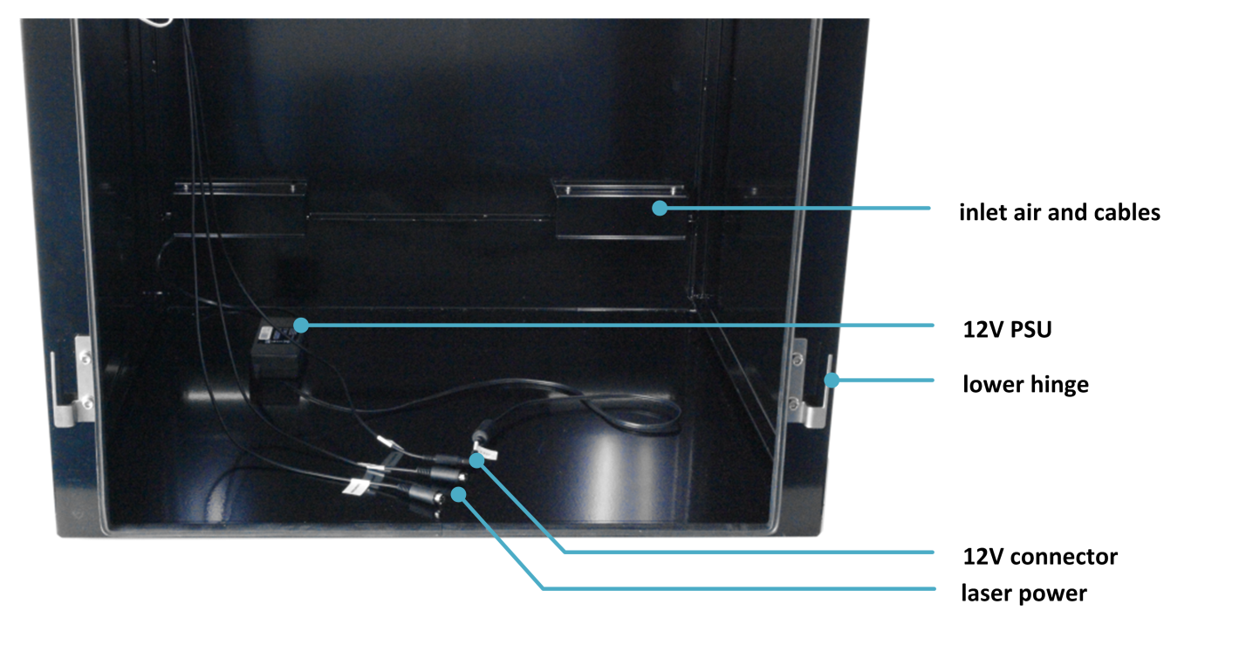
Figure 7 防护箱底部视图.
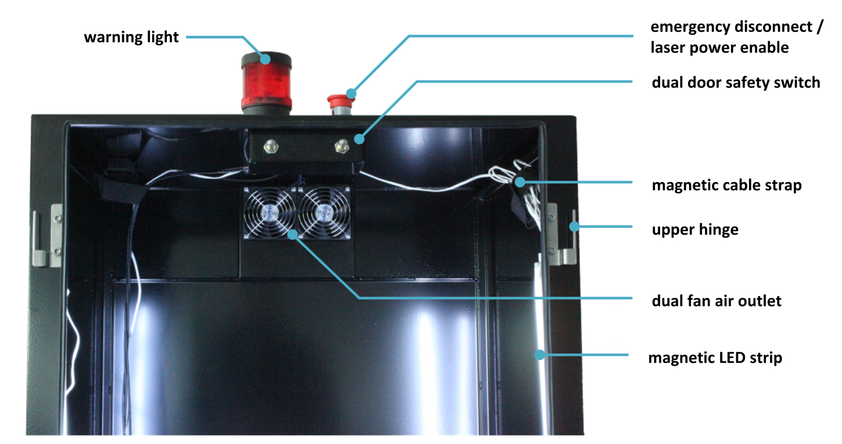
Figure 8 防护箱顶部视图

合规性声明
二代安全防护箱为二代激光工作站的一部分，且符合激光工作站中描述的EC标准。
